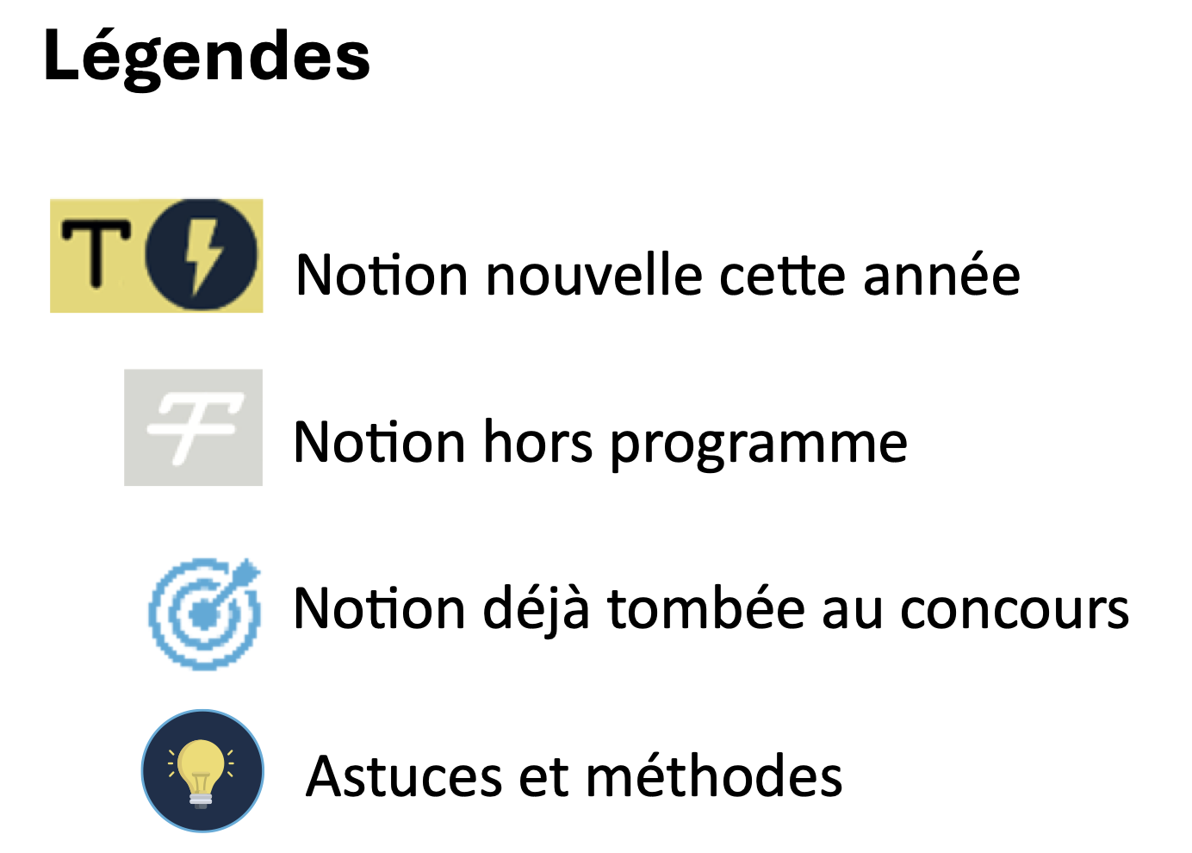
Révisions :

UNIVERSITÉ PARIS EST CRETEIL
2025 - 2026

022 - 2023UNIVERSIT
É DE PARIS2


Pharmacologie
Fiche de cours N°14

Circuit de dispensation des médicaments


PLAN

- Introduction

- Les principes généraux de la prescription médicamenteuse

- Types de prescription en fonction des classes des médicaments

- Cas particulier des stupéfiants

- Types d’ordonnances

- Dispensation des médicaments

I. Introduction | Présentation
Points clés | - La prescription médicamenteuse :  - Acte majeur de la pratique médicale  - Souvent rédigée par un médecin suite à un diagnostic et si nécessaire  - A une visée thérapeutique  - Implications légales fortes  - Ordonnance médicale : Vecteur essentiel de l’information  - Pour différents acteurs dont le malade  - Document à valeur juridique sur le plan civil et pénal  - Elle peut permettre la prescription de soins infirmiers, d’actes de biologie, de soins para médicaux (Kinésithérapie, orthoptie, infirmier, etc)

II. Principes de la prescription | Le prescripteur
Qui peut prescrire des médicaments ? | - Les docteurs en médecine habilités à exercer en France  - Inscrits au Conseil de l’Ordre des médecins  - Peuvent prescrire de façon limitée :  - Chirurgien-dentiste  - Sage-femme, pour :  - Les femmes enceintes ou venant d’accoucher  - Les enfants de 28 jours ou moins  - Vétérinaires  - Infirmières, pour :  - Certains dispositifs médicaux et articles de pansement  - Jamais les médicaments  - Podologues  - Liste limitative

II. Principes de la prescription | Ordonnance 1/2
Le trajet de l’ordonnance | - Transmission d’information et d’instruction du médecin vers :  - Le malade  - Le pharmacien  - Les organismes de sécurité sociale  - Les paramédicaux
Caractéristique d’une ordonnance | - Doit être claire, non ambiguë et intelligible  - Doit être bien écrite, si possible dactylographiée  - Doit être comprise par le malade  - Temps d’explication à prendre en compte lors de la prescription  - Doit être expliquée oralement au malade :  - Comment les prendre  - Liste des effets indésirables possibles et comment les gérer  - Doit comprendre la raison de la prescription de chaque médicament
Rédactions particulières | - Dépassement de la posologie usuelle possible :  - Comporte un risque médico-légal  - Il faut écrire : « Je dis » suivi de toute la posologie en toutes lettres  - Pour empêcher la substitution d’un médicament par un générique :  - A rédiger par le médecin sur l’ordonnance : « Non substituable »  - Prescription hors des indications de l’AMM possible  - Ne sera pas remboursé par la sécurité sociale  - La mention « NR » pour non remboursable doit être indiquée

II. Principes de la prescription | Ordonnance 2/2
Éléments figurants sur l’ordonnance | - La date de rédaction de l’ordonnance :  - A une valeur légale, ne doit jamais être anti ou postdatée  - Les références du prescripteur :  - Nom  - Adresse  - Qualités (C’est-à-dire la spécialité médicale)  - Le numéro de répertoire des professionnels de santé  - Le numéro de téléphone où il peut être joint  - Le nom, prénom, et sexe du malade (+ âge et poids chez les enfants)  - La signature du prescripteur immédiatement après le dernier médicament prescrit  - Recommandations pour éviter l’ajout de médicaments à l’insu du médecin  - Ne jamais mettre trop d’espace sous le dernier médicament prescrit  - Barrer l’espace vide situé sous le dernier médicament prescrit d’un trait  - Pour chaque médicament, il faudra inscrire :  - Son nom, préférentiellement sa Dénomination Commune Internationale (DCI)  - Bientôt obligatoire  - Sa forme galénique (Gélules, comprimés, solution)  - Sa posologie en dose unitaire à chaque prise  - Nombre de prise quotidienne avec le ou les horaires des prises  - Éventuelles recommandations : prise à jeun ou au cours des repas, au moment du coucher…  - Durée de traitement pour chaque médicament prescrit  - Mention de renouvellement ou non des médicaments  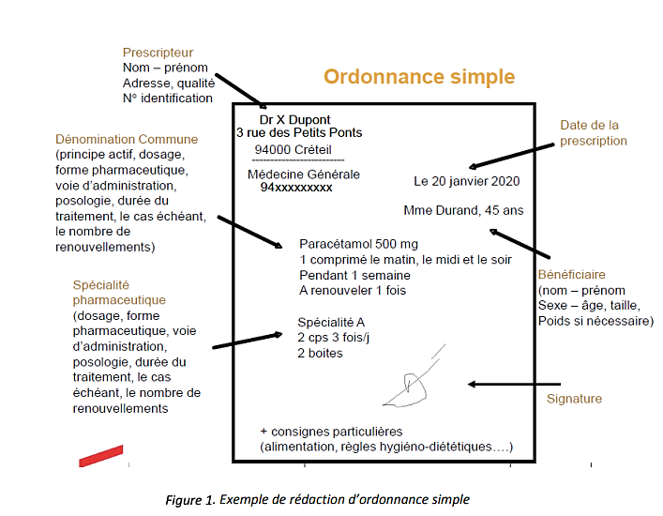

III. Type de prescription | Différents types de médicaments
Médicaments à prescription médicale facultative | - Disponibles sans ordonnance (Vente libre, automédication…)  - Peuvent être également prescrits sur ordonnance  - Sans ordonnance ils ne sont pas remboursés
Médicaments à prescription médicale obligatoire | - Délivrés en pharmacie sur présentation d’une ordonnance médicale  - Cela concerne :  - Les médicaments sur liste I ou liste II des substances dites vénéneuses  - Prescription sur une ordonnance simple  - Les stupéfiants (Incluant certains psychotropes)  - Prescription sur ordonnance sécurisée
Schéma des différents types de prescription en fonction du médicament | 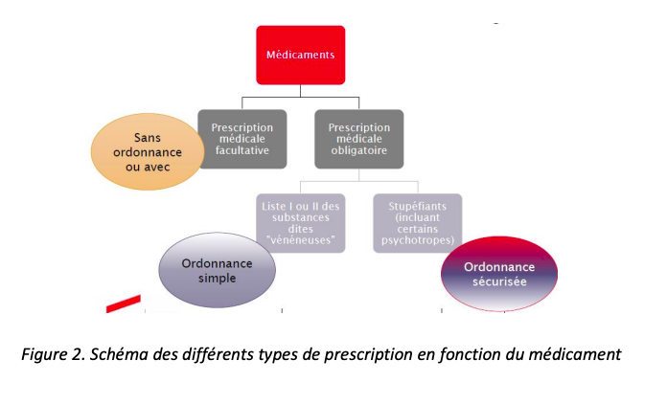

III. Type de prescription | Caractéristiques des 3 listes des substances vénéneuses ? 1/2
Médicaments hors listes | - Pas besoin d’ordonnance  - Pas de restriction de durée de prescription ni de fractionnement de délivrance
Liste I | - Prescrit sur ordonnance simple, non renouvelable sauf mention contraire  - Durée de prescription peut être renouvelée jusqu’à 12 mois  - Délivrance effectuée par fraction de 28 jours maximum  - Ordonnance valable 3 mois à partir de sa date de rédaction  - Certains cas : médecin prescrit le renouvellement des médicaments sur l’ordonnance originale, pour une durée maximum de 1 an  - Validité de l’ordonnance correspond à présent à la durée du traitement prescrit

III. Type de prescription | Caractéristiques des 3 listes des substances vénéneuses ? 2/2
Liste II | - Ordonnance simple renouvelable sauf mention contraire  - Durée de prescription est limitée à 12 mois  - Délivrance effectuée par fraction de 28 jours maximum  - L’ordonnance est valable 3 mois à partir de sa date de rédaction  - Certains cas : médecin prescrit le renouvellement des médicaments sur l’ordonnance originale, pour une durée maximum de 1 an  - Validité de l’ordonnance correspond à présent à la durée du traitement prescrit
Les stupéfiants | - Ordonnance sécurisée  - Durée de prescription et fractionnement de délivrance vont de 7 à 28 jours  - Ordonnance valable 3 jours à partir de sa date de rédaction
Caractéristiques de prescription des médicaments en fonction des listes | 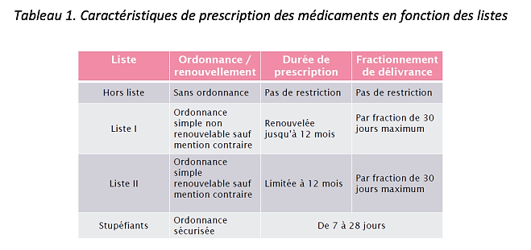

III. Type de prescription | Catégories et listes 1/2
Différences entre les 3 catégories | - Le conditionnement des médicaments permet de reconnaitre leur appartenance aux listes I et II ou stupéfiants :  - Liste I : étiquette blanche avec un cadre rouge  - Liste II : étiquette blanche avec un cadre vert  - Stupéfiants : étiquette blanche avec un double cadre rouge  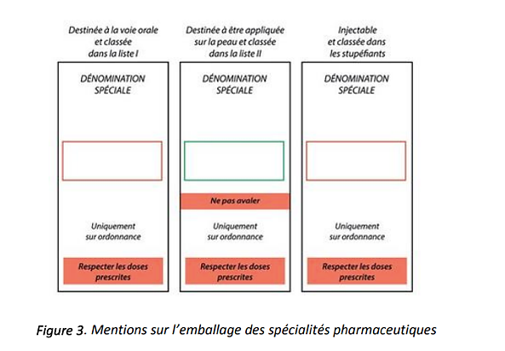

III. Type de prescription | Catégories et listes 2/2
Médicaments à prescription restreinte | - Il existe des médicaments soumis à un régime de prescription restreinte :  - Médicaments réservés à l’usage hospitalier (RH)  - Médicaments à prescription hospitalière (PH)  - Médicaments à prescription initiale hospitalière (PIH)  - Mise en place du traitement effectuée par un médecin hospitalier  - Renouvellements réalisés par n’importe quel autre médecin  - Ex. : médecin généraliste  - Médicaments à prescription réservée à certains médecins spécialistes (PRS)  - Certains médicaments d’exception :  - Médicaments particulièrement couteux

IV. Cas des stupéfiants | Ordonnance
Caractéristiques | - Modalités particulières de prescription  - C’est le cas des hypnotiques et des psychotropes  - Prescription sur une ordonnance « sécurisée » nécessaire  - Règles de rédaction différentes des autres médicaments  - Indiquer les informations quantitatives (Dosage, nombre de prises, etc..) en toutes lettres  - Indiquer le nombre des différents médicaments prescrits sur l’ordonnance dans la case prévue à cet effet en bas à droite de l’ordonnance sécurisée  - Certaines spécialités pharmaceutiques classées stupéfiantes ou assimilées :  - Obligation du patient d’indiquer à son médecin, à chaque prescription, le nom du pharmacien chargé de la délivrance  - Pour une prise en charge par l’assurance maladie  - Obligation du médecin de mentionner ce nom sur la prescription  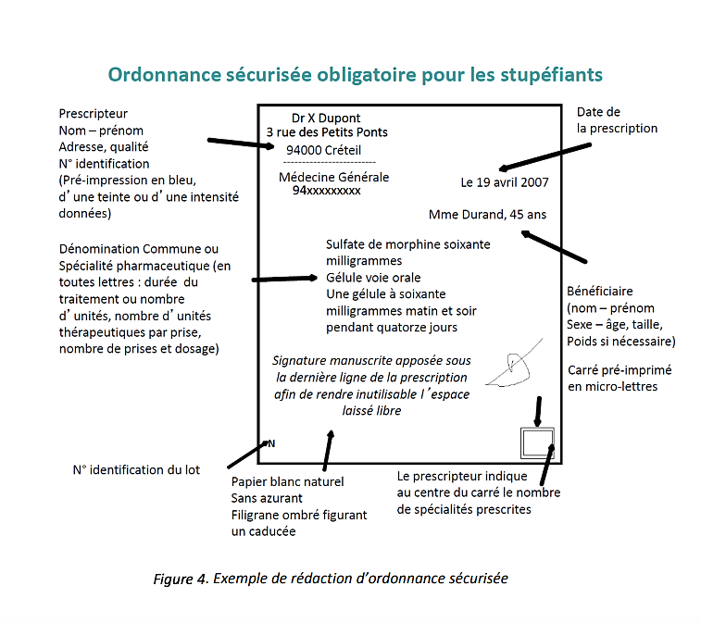

V. Types d’ordonnances | Différents types d’ordonnances
Ordonnances simples | 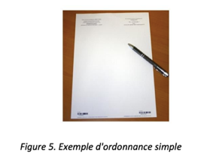  - Pour médicaments autres que les stupéfiants
Ordonnances sécurisées | 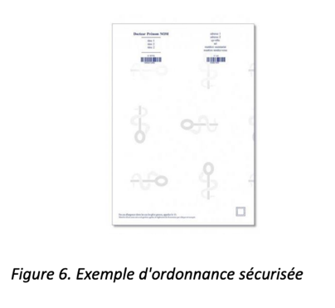  - Pour les stupéfiants  - Réglementation du type de papier et des informations imprimées  - Doit contenir :  - Identification pré-imprimée du prescripteur  - Numéro d’identification du lot d’ordonnance  - Un carré pré-imprimé où doit être indiqué le nombre exact de médicaments prescrits
Ordonnances bizones |   - Pour les affections de longues durées (ALD)  - Divisées en 2 :  - Une zone supérieure en rapport avec l’ALD  - Une zone inférieure sans rapport avec l’ALD
Ordonnances pour les médicaments d’exception | 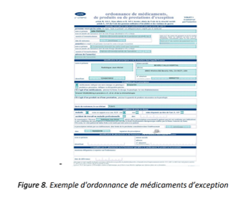  - Ordonnance CERFA à 4 volets  - Le médecin doit attester que sa prescription est conforme aux indications, et aux conditions de prescription et d’utilisation prévue dans la fiche d’intérêt thérapeutique validée par la haute autorité de santé

VI. Dispensation des médicaments | Délivrance
Généralités | - Dispensation des médicaments effectuée par le pharmacien  - Monopole pharmaceutique  - Le processus de dispensation comprend :  - Analyse de la prescription :  - Contrôle de la forme (Date, identification, libellé, signature) et du fond (Interactions médicamenteuses, durée anormale de traitement anomalie de posologie) de l’ordonnance  - Contacter le prescripteur en cas de doute et/ou d’anomalie  - Refuser de dispenser un médicament dans l’intérêt du patient  - Dispense de conseils au bon usage du médicament  - Délivrance des médicaments :  - Délivrance en une fois pour une période maximale de 30 jours (Sauf cas particuliers)  - Retranscription de la prescription dans un registre pour les médicaments des listes I et II ainsi que les stupéfiants  - Vigilance

Conclusion | Bilan
Points importants | - L’ordonnance médicale est le vecteur essentiel de l’information vers les différents acteurs concernés au premier rang desquels se trouve le malade  - Les prescripteurs doivent respecter les règles d’or de la prescription, qui sont les suivantes :  - Ne prescrire que si cela est absolument nécessaire  - Prescrire le moins possible de médicaments  - Prescrire de préférence des médicaments connus de longue date et idéalement en DCI  - Expliquer au patient l’ordonnance et vérifier qu’il l’a comprise  - Réévaluer régulièrement la pertinence de la prescription  - S’informer et savoir où trouver l’information  - Se former continuellement  - Garder son esprit critique face à la pression de prescription  - La dispensation des médicaments sera effectuée par le pharmacien  - Cette dispensation comprend l’analyse de la prescription, les conseils, la délivrance et la vigilance

